Cinco minutos de cultura (10): el movimiento del 15-M

→ Date clée: 15 de mayo de 2011
1/ Fecha estudiada
- Inscrire la date au tableau et attendre les réactions.

2/ Fotos del movimiento 15-M
→ lancer le powerpoint de séance
- ¿Dónde pasa la escena? ¿País ? ¿Ciudad? Voir s’ils reconnaissent la Puerta del Sol et donc Madrid (apparition d’une 2e photo plus explicite).
- ¿Qué vemos? Describid las fotos. Vemos personas que manifiestan en la calle, levantan carteles, andan…
- ¿A qué generación pertenecen los manifestantes? Son jóvenes.
- ¿Qué podemos leer como eslóganes? Juventud sin futuro / sin casa / sin curro (boulot) / sin pensión (retraite) / sin miedo / Soy Nini (ni puedo estudiar, ni puedo trabajar)
- ¿Por qué manifiestan? ¿Qué denuncian?
- ¿Cómo aparecen en su actitud? Tranquilos, pacíficos pero determinados (sin miedo, Ninis a la fuerza)
- ¿Cómo se llamó este movimiento de protesta? → Diapo 2: el movimiento 15-M. Un movimiento nacido en 2011 pero que perdura → Apparition d’une photo de 2014: 15 “M 2014. Seguimos trabajando por una sociedad mejor, más justa y solidaria, donde lo importante son las personas. 3 años.”
- ¿Noción del BAC? Lugares y formas del poder → Una forma de contrapoderes.
= Mouvement des Indignados, né en Espagne au mois de mars 2011 en réaction aux difficultés économiques que connaissent les jeunes espagnols et au manque de considération à leur égard de la classe politique.
Ici, il s’agit de s’intéresser aux ressorts d’un mouvement social révélateur d’un malaise profond de la jeunesse.

- Diapo 3 : autres photos
- ¿Cómo y por qué nacieron el movimiento del 15-M o de los Indignados?
Podemos imaginar que los jóvenes estaban hartos:
- de sufrir la crisis financiera
- de no tener trabajo
- de estar en el paro
- ¿Son pesimistas los jóvenes que forman parte del movimiento? ¿Cómo calificarías a los jóvenes que forman parte de este movimiento?
No, al contrario, son optimistas y luchadores YA QUE están viviendo una situación muy difícil “Sin futuro”
PERO/SIN EMBARGO
-no se dejan hacer,
-no se dan por vencidos
-luchan POR QUE las cosas cambien
-protestan en contra del sistema

- ¿Qué piden al gobierno con este movimiento? ¿Qué les indigna? ¿de qué están hartos?
Piden al gobierno que les dé más facilidades para encontrar trabajo / valore más los diplomas
Protestan para que /luchan por que…
Les indigna que los políticos no los escuchen/les hagan caso.
- ¿En qué medida esta manifestación fue tan espectacular y diferente de otras?
Los manifestantes acamparon en la plaza de la Puerta del Sol algunos días. No fue sólo una marcha.
→ Visionner une vidéo pour présenter le mouvement en images.

- ¿Según vuestra opinión todo el mundo apoyó estas protestas?

3/ CO El 15-M
- 1e écoute + distribution de la fiche de CO
- 3 écoutes supplémentaires
Correction
- Begonia se prepara para ir a la Puerta del Sol para llevar comida y jabón a los que están acampados. (cargada de bolsas)

- Las palabras oídas
Políticos – gobierno – manifestación – policía – ruido - violencia – acampar – armas – luchar – crisis – guerra – agitación – arreglar – derrumbado – pacífico - debates
- Completa el cuadro con las opiniones de cada persona
BEGONIA | SU AMIGA
- Hay que apoyar la causa  - El país está casi derrumbado  - Los bancos y el gobierno sólo hacen lo que les vienen bien a ellos y nosotros muertos de hambre.  - Hacemos ruido y nos oyen en todo el mundo. Es un movimiento famoso.  - Hay que luchar | - Haciendo manifestaciones y acampando no arregléis nada.  - En la plaza, llenáis todo de porquería  - No hacéis nada, tocando guitarra y cantando.  - Lo hacéis para seguir los medios de comunicación, no queréis arreglar nada.

- Hacen debates todas las tardes a las 18:00.
- ¿Cómo quieren solucionar el problema de la crisis?
- Haciendo debates
- Yendo a los políticos a exigir que los escuchen
- Eligieron esta plaza porque es muy concurrida, muy famosa y así causa efecto.

→ Distribution de la trace écrite.

4/ CE Indignados y acampados, Nuevas voces Tle
- Distribution du texte + lecture commune.
- Questions de compréhension à faire ensemble
Correction :
- 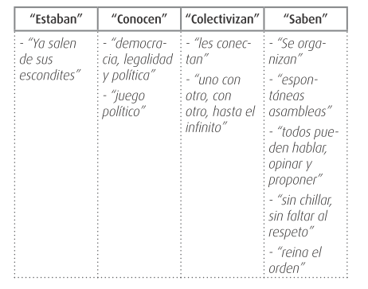
- – Se ve que el periodista quiere dar una imagen… elogiosa de los jóvenes indignados
– Los retrata como a gente…
– Describe a los jóvenes como a personas…

- – El periodista estará hablando… de los adultos, de los que detienen el poder, los bancos, los políticos…
– Es posible que aluda a…

- Estereotipos sobre los jóvenes
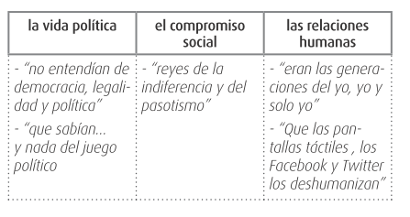

- - “la no violencia” / “el boicot” / “la huelga” / “la acampada“
- - “Wall Street” / “Santiago de Chile” / “en las plazas del Estado español” / “en las calles del mundo árabe”.
→ l’ampleur internationale que prend le mouvement des Indignés.

